Вариант 2.
- Развернул образ Apache NiFi в Docker Desktop.
Возникшие проблемы:
С последней версией образа возникла проблема – в нём интегрирован какой-то фикс безопасности, который блокирует входящие подключения. Проблема обсуждается в коммюнити докера и на stackoverflow, но решения предложенные там мне не помогли. По совету Алексея Железного раскатал образ старой версии 1.27. С ним всё заработало.
- Создал pipeline в NiFi UI. См. скриншот.
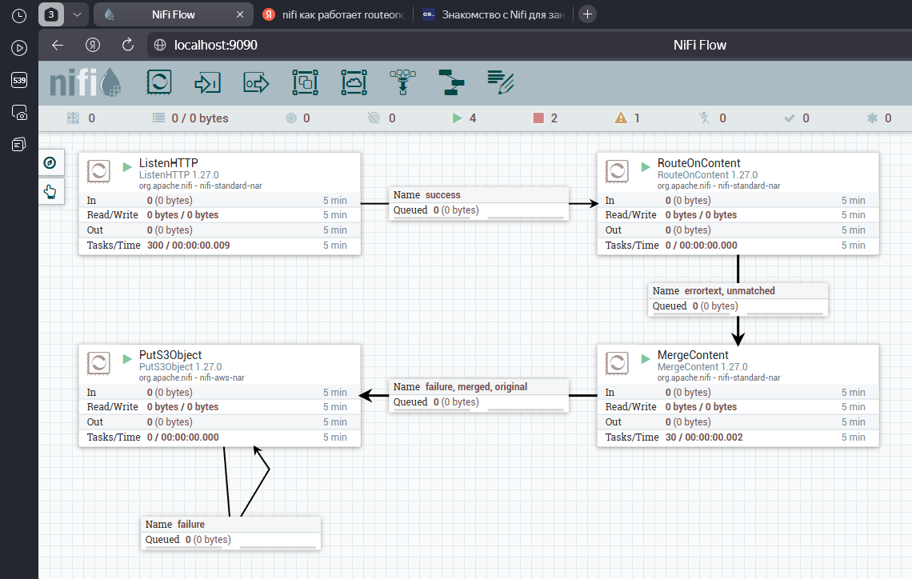
Возникшие проблемы:
Интеграция с API Яндекса. Необходимо в PutS3Object-процессоре указать:
- в свойстве Endpoint Override URL путь к хранилищу http://storage.yandexcloud.net,
- в свойстве Bucket указать имя бакета.
Имя бакета не может быть путём. Это именно конечная папка, в которую мы хотим писать данные. В этом свойстве не должно быть символов ‘/’, иначе NiFi генерирует ошибку. Если хочется работать не с корнем хранилища, то путь к целевой папке надо добавить в свойство Endpoint Override URL.
- В командной строке отправил несколько POST-запросов на порт 8081 NiFi.
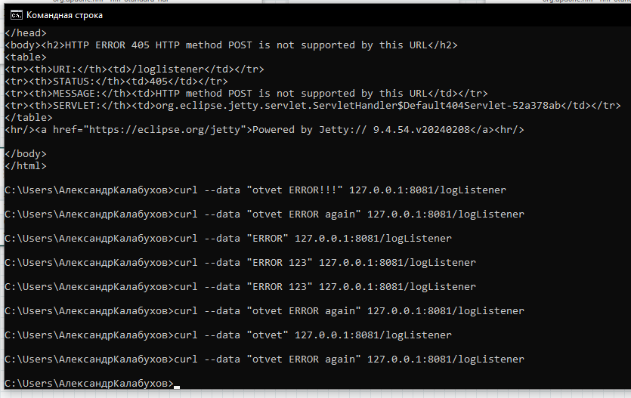
Возникшие проблемы:
- наименование процессора ListenHTTP в запросе чувствительно к регистру.
- Что наблюдаем в хранилище.
Данные, полученные на порт 8081 перенаправляются в хранилище в виде текстовых файлов. Имя файла формируется как дата отправки файла в хранилище.
Если в тексте запроса встречается слово ERROR, то файл формируется в папке errortext.
Если слово ERROR не встречается, то файл падает в папку unmatched.

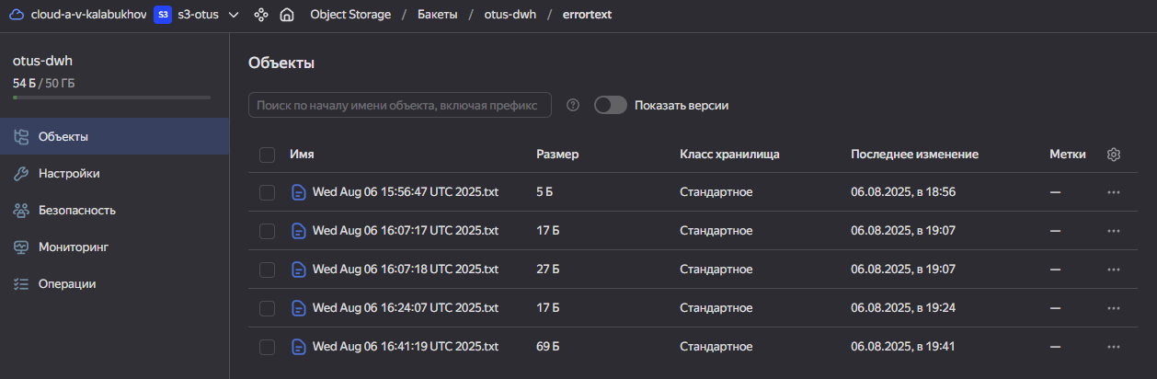
Возникшие проблемы:
а) В ДЗ на сайте ОТУСа подразумевается, что запросы подходящие под проверку в RouteOnContent-процессоре будут падать в папку merged. Я не смог этого добиться. В RouteOnContent назначется отношение errortext соответственно и папка в облаке будет называться errortext.
Чтобы положить файлы в папку merged, надо добавить ещё одну связь в pipeline и ещё один PutS3Object-процессор, который будет отправлять файлы в папку merged.
б) Чтобы объединять входящие запросы в один файл, нужно указать в свойствах MergeContent-процессора стратегию объединения “Keep All Unique Attributes”. Иначе он не объединяет запросы в один файл.

Общее впечатление о Apache NiFi очень хорошее. Инструмент довольно простой и всеобъемлющий.
Подходом к управлению данными напомнил мне Node-RED.

